

МИНИСТЕРСТВО НАУКИ И ВЫСШЕГО ОБРАЗОВАНИЯ РОССИЙСКОЙ ФЕДЕРАЦИИ

Федеральное государственное бюджетное образовательное учреждение

высшего образования

**"МИРЭА - Российский технологический университет"**

**РТУ МИРЭА**

Институт радиоэлектроники и автоматики

Кафедра геоинформационных систем

**ОТЧЕТ**

**ПОПРАКТИЧЕСКОЙРАБОТЕ№ 11**

*Синтез четырехразрядного счетчика с параллельным*

*переносом между разрядами двумя способами*

**по дисциплине**

**«**ИНФОРМАТИКА**»**

|  |  |
| --- | --- |
| Выполнил студент группы *ИКБО-10-23* | *Враженко Д.О.* |

|  |  |
| --- | --- |
| Принял  *доцент кафедры ГИС, к.т.н.* | *Воронов Г.Б.* |

|  |  |  |
| --- | --- | --- |
| Практическая  работа выполнена | «__»___________2023 г. | *________________* |

|  |  |  |
| --- | --- | --- |
| «Зачтено» | «__»___________2023 г. | *________________* |

Москва 2023

СОДЕРЖАНИЕ

1 ПОСТАНОВКА ЗАДАЧИ 3

2 ПРОЕКТИРОВАНИЕ И РЕАЛИЗАЦИЯ 4

2.1 Составление таблицы переходов счетчика 4

2.2 Минимизация Q3(t+1) 5

2.3 Минимизация Q2(t+1) 6

2.4 Минимизация Q1(t+1) 7

2.5 Минимизация Q0(t+1) 9

2.6 Схема счетчика 10

3 ВЫВОДЫ 12

4 ИНФОРМАЦИОННЫЕ ИСТОЧНИКИ 13

# ПОСТАНОВКА ЗАДАЧИ

Разработать счетчик с параллельным переносом на D-триггерах двумя способами:

– с оптимальной схемой управления, выполненной на логических элемен­тах общего базиса;

– со схемой управления, реализованной на преобразователе кодов (бы­страя реализация, но не оптимальная схема).

Протестировать работу схемы и убедиться в ее правильности. Подгото­вить отчет о проделанной работе и защитить ее.

Личный вариант: CNT = 1E216.

# ПРОЕКТИРОВАНИЕ И РЕАЛИЗАЦИЯ

## Составление таблицы переходов счетчика

Исходные данные (CNT = 1E2) необходимо расшифровать:

– направление счета – вычитание;

– максимальное значение счетчика – e (14 в десятичной системе);

– шаг счета – 2.

По исходным данным восстановим таблицу переходов счетчика, смотри табл. 1.

Таблица 1 — Таблица переходов счетчика

|  |  |  |  |  |  |  |  |
| --- | --- | --- | --- | --- | --- | --- | --- |
| Q3(t) | Q2(t) | Q1(t) | Q0(t) | Q3(t+1) | Q2(t+1) | Q1(t+1) | Q0(t+1) |
| 0 | 0 | 0 | 0 | 1 | 1 | 0 | 1 |
| 0 | 0 | 0 | 1 | 1 | 1 | 1 | 0 |
| 0 | 0 | 1 | 0 | 0 | 0 | 0 | 0 |
| 0 | 0 | 1 | 1 | 0 | 0 | 0 | 1 |
| 0 | 1 | 0 | 0 | 0 | 0 | 1 | 0 |
| 0 | 1 | 0 | 1 | 0 | 0 | 1 | 1 |
| 0 | 1 | 1 | 0 | 0 | 1 | 0 | 0 |
| 0 | 1 | 1 | 1 | 0 | 1 | 0 | 1 |
| 1 | 0 | 0 | 0 | 0 | 1 | 1 | 0 |
| 1 | 0 | 0 | 1 | 0 | 1 | 1 | 1 |
| 1 | 0 | 1 | 0 | 1 | 0 | 0 | 0 |
| 1 | 0 | 1 | 1 | 1 | 0 | 0 | 1 |
| 1 | 1 | 0 | 0 | 1 | 0 | 1 | 0 |
| 1 | 1 | 0 | 1 | 1 | 0 | 1 | 1 |
| 1 | 1 | 1 | 0 | 1 | 1 | 0 | 0 |
| 1 | 1 | 1 | 1 | * | * | * | * |

Таблица переходов является частично определенной: состояния 1111, со­гласно исходным данным, возникать никогда не должны, поэтому очередное со­стояние Q(t+1) для этих случаев мы можем интерпретировать как нам удобно в целях минимизации управляющей логики.

Рассматриваем столбцы Qi(t+1) как самостоятельные функции от четырех переменных и проводим их минимизацию.

## Минимизация Q3(t+1)

Для оценки сложности минимальных форм, которые получаются для функции Q3(t+1), составлю карты Карно и посчитаю количество переменных, входящих в них. Затем выберу оптимальную.

На рис. 1 показана карта Карно для МДНФ функции Q3(t+1)

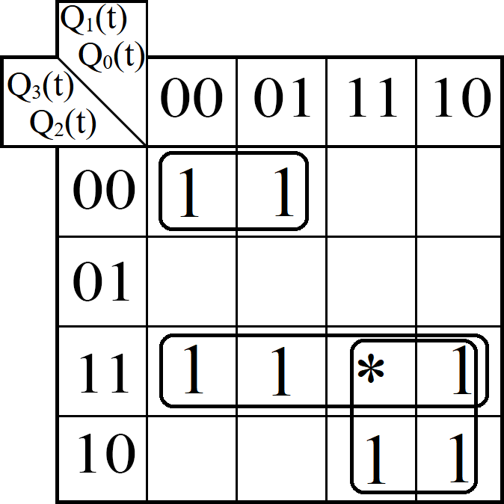Рисунок 1 – Карта Карно для МДНФ функции Q3(t+1)

На рис. 2 показана карта Карно для МКНФ функции Q3(t+1)

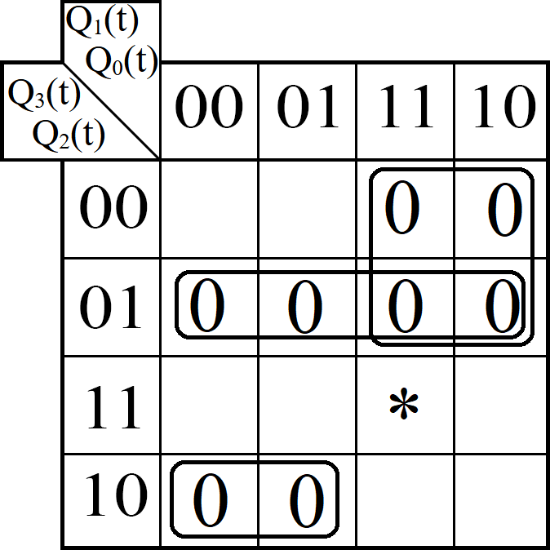Рисунок 2 – Карта Карно для МКНФ функции Q3(t+1)

В моём случае МДНФ Q3(t+1) записывается при помощи 2+2+3=7 переменных или их отрицаний, а МКНФ Q3(t+1) записывается при помощи 2+2+3=7 переменных или их отрицаний. Значит, мне всё равно, какую мини­мальную форму взять.

Формула МДНФ для Q3(t+1) (1).

|  |  | (1) |
| --- | --- | --- |

## Минимизация Q2(t+1)

Для оценки сложности минимальных форм, которые получаются для функции Q2(t+1), составлю карты Карно и посчитаю количество переменных, входящих в них. Затем выберу оптимальную.

На рис. 3 показана карта Карно для МДНФ функции Q2(t+1)

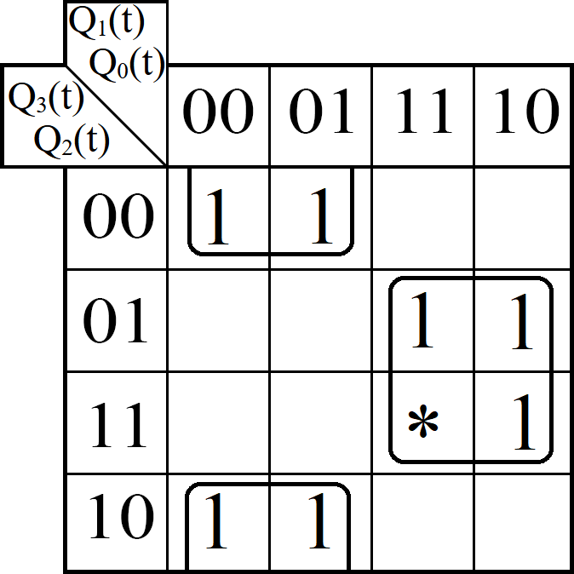Рисунок 3 – Карта Карно для МДНФ функции Q2(t+1)

На рис. 4 показана карта Карно для МКНФ функции Q2(t+1)

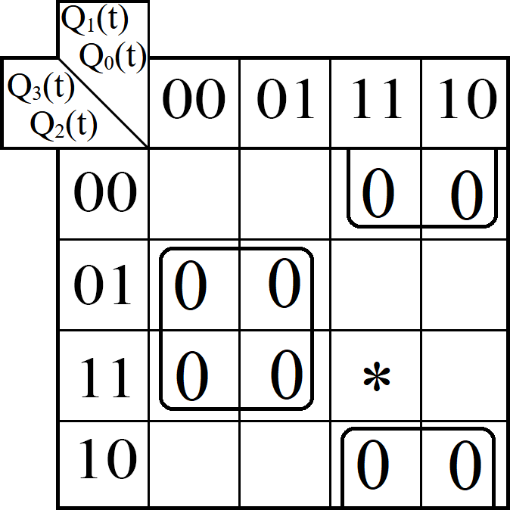Рисунок 4 – Карта Карно для МКНФ функции Q2(t+1)

В моём случае МДНФ Q2(t+1) записывается при помощи 2+2=4 перемен­ных или их отрицаний, а МКНФ Q2(t+1) записывается при помощи 2+2=4 пере­менных или их отрицаний. Значит, мне всё равно, какую минимальную форму взять.

Формула МДНФ для Q2(t+1) (2).

|  |  | (2) |
| --- | --- | --- |

## Минимизация Q1(t+1)

Для оценки сложности минимальных форм, которые получаются для функции Q1(t+1), составлю карты Карно и посчитаю количество переменных, входящих в них. Затем выберу оптимальную.

На рис. 5 показана карта Карно для МДНФ функции Q1(t+1)

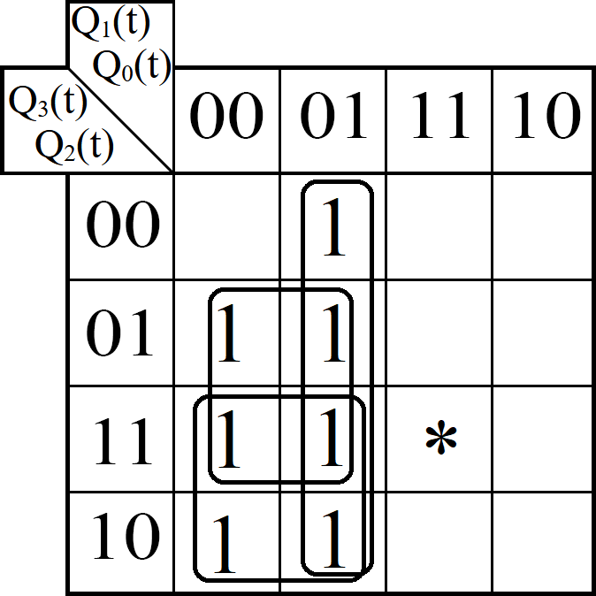Рисунок 5 – Карта Карно для МДНФ функции Q1(t+1)

На рис. 6 показана карта Карно для МКНФ функции Q1(t+1)

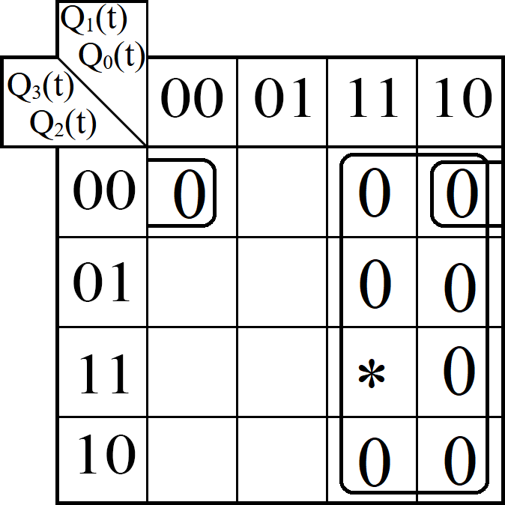Рисунок 6 – Карта Карно для МКНФ функции Q1(t+1)

В моём случае МДНФ Q1(t+1) записывается при помощи 2+2+2=6 переменных или их отрицаний, а МКНФ Q1(t+1) записывается при помощи 1+3=4 переменных или их отрицаний. Значит, МКНФ для Q1(t+1) строить выгоднее, чем МДНФ.

Формула МКНФ для Q1(t+1) (3).

|  |  | (3) |
| --- | --- | --- |

## Минимизация Q0(t+1)

Для оценки сложности минимальных форм, которые получаются для функции Q0(t+1), составлю карты Карно и посчитаю количество переменных, входящих в них. Затем выберу оптимальную.

На рис. 7 показана карта Карно для МДНФ функции Q0(t+1)

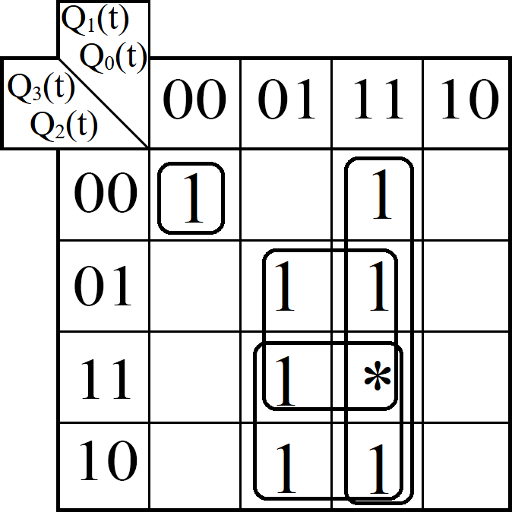Рисунок 7 – Карта Карно для МДНФ функции Q0(t+1)

На рис. 8 показана карта Карно для МКНФ функции Q0(t+1)

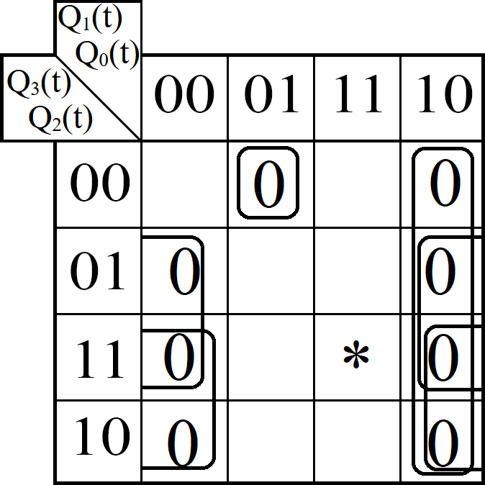Рисунок 8 – Карта Карно для МКНФ функции Q0(t+1)

В моём случае МДНФ Q0(t+1) записывается при помощи 2+2+2+4=10 переменных или их отрицаний, а МКНФ Q0(t+1) записывается при помощи 2+2+2+4=10 переменных или их отрицаний. Значит, мне всё равно, какую минимальную форму взять.

Формула МДНФ для Q0(t+1) (4).

|  |  | (4) |
| --- | --- | --- |

## Схема счетчика

При помощи полученных формул выполню реализацию схем управления для триггеров счетчика на рис. 9.

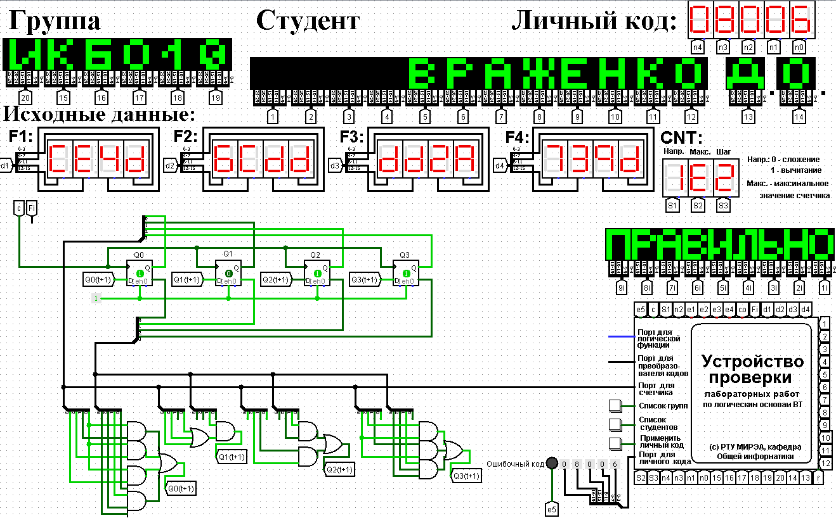Рисунок 9 – Схема счетчика с подключением к устройству проверки

Тестирование показало, что схема работает правильно.

Схема счетчика, выполненная с помощью преобразователя кодов в каче­стве схемы управления триггерами, представлена на рис. 10.

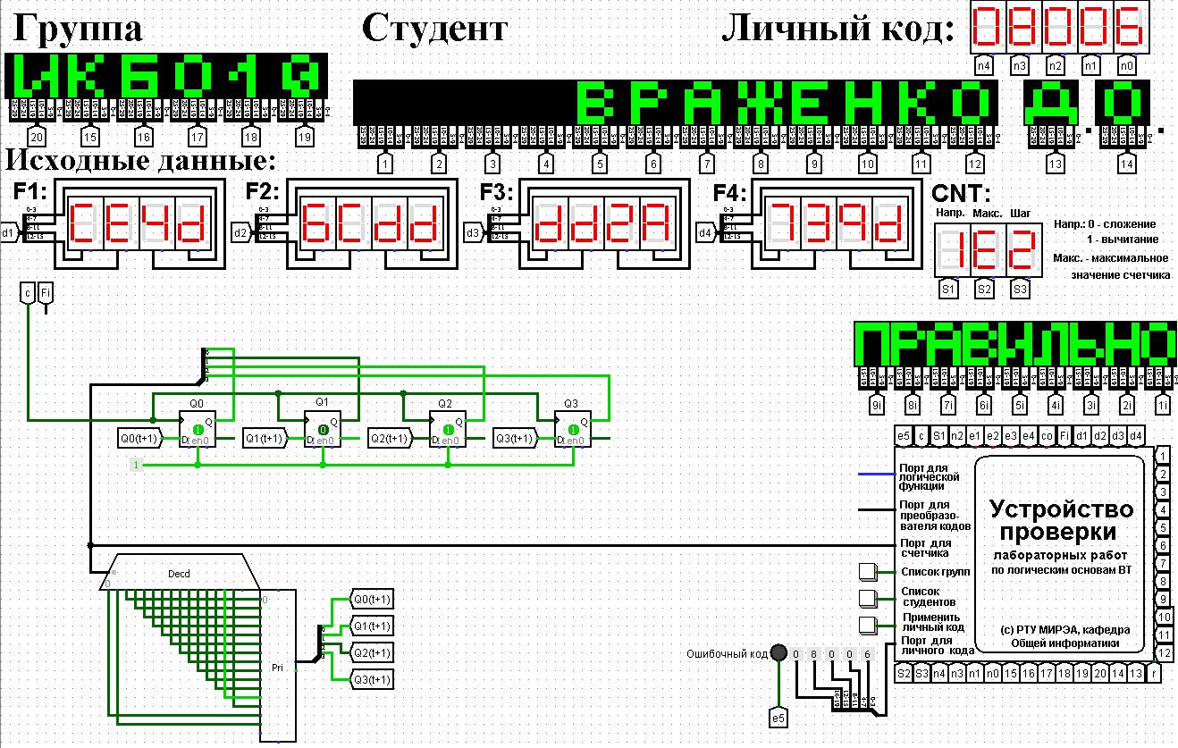Рисунок 10 – Счетчик со схемой управления, выполненной на преобразователе кодов

Тестирование показало, что схема работает правильно.

# ВЫВОДЫ

В ходе выполнения практической работы был разработан счетчик с парал­лельным переносом на D-триггерах двумя способами:

– с оптимальной схемой управления, выполненной на логических элемен­тах общего базиса;

– со схемой управления, реализованной на преобразователе кодов (бы­страя реализация, но не оптимальная схема).

Протестирована работа схемы. Тестирование показало, что схемы работа­ют правильно. Подготовлен отчёт о проделанной работе.

# ИНФОРМАЦИОННЫЕ ИСТОЧНИКИ

1. Информатика: Методические указания по выполнению практических работ / С.С. Смирнов, Д.А. Карпов — М., МИРЭА — Российский технологический университет, 2020. – 102 с. [70-78]
2. Воронов Г.Б. Информатика: Лекции по информатике / Г.Б. Воронов — М., МИРЭА — Российский технологический университет, 2023.
3. Документация Logisim [Электронный ресурс] — URL: <http://www.cburch.com/logisim/ru/docs.html> (дата обращения 07.10.2023).